## TAREA 1. CREAR USUARIOS Y SUS PERMISOS

Realízalo todo mediante comandos mysql.

Consejo para ir más rápido, phpmyadmin lo puedes usar para las cosas que tienes que hacer como root, mientras que la terminal (símbolo del sistema) lo puedes utilizar para las acciones del usuario. Para utilizar una base de datos en terminal utiliza USE nombre_de_la_BD

1. **Crea un usuario llamado paco que sólo pueda conectarse de forma local. Su contraseña será 1234. Tendrá únicamente privilegios de SELECT para todas las tablas de la base de datos geografia.**

CREATE [USER](http://localhost/phpmyadmin/url.php?url=https://dev.mysql.com/doc/refman/8.0/en/information-functions.html#function_user) 'paco'@'localhost' IDENTIFIED BY '1234';

GRANT [SELECT](http://localhost/phpmyadmin/url.php?url=https://dev.mysql.com/doc/refman/8.0/en/select.html) ON geografia.* TO 'paco'@'localhost';

FLUSH PRIVILEGES;

Iniciando sesión con el usuario paco compruebo que ya puedo ver la tabla geografía

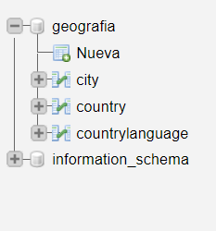

1. **Entra en la terminal con este usuario (mysql -u paco -p). Una vez dentro, ejecuta una consulta de selección sobre cualquier tabla de geografia. ¿Funciona?**

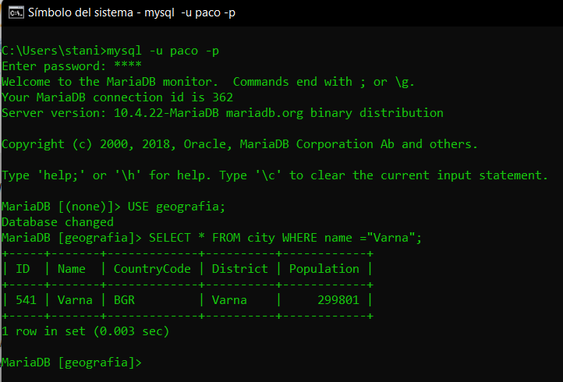

**Funciona, ya que con el usuario root otorgamos privilegios de SELECT al usuario paco**

1. **Inserta Pilar de la Horadada con sus datos en city. ¿Lo permite? ¿Qué mensaje emite el sistema?**

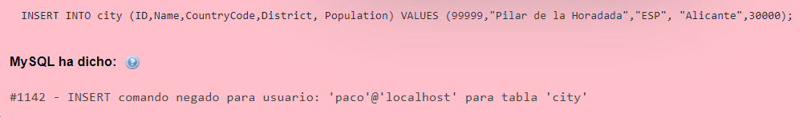INSERT INTO city (ID,Name,CountryCode,District, Population)   
VALUES (99999,"Pilar de la Horadada","ESP", "Alicante",30000);

**No lo permite ya que el usuario paco no tiene privilegios de INSERT**

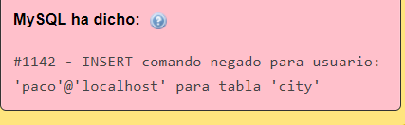

1. **Añádele el permiso INSERT sólo para la tabla city y vuelve a intentar el punto 3.**

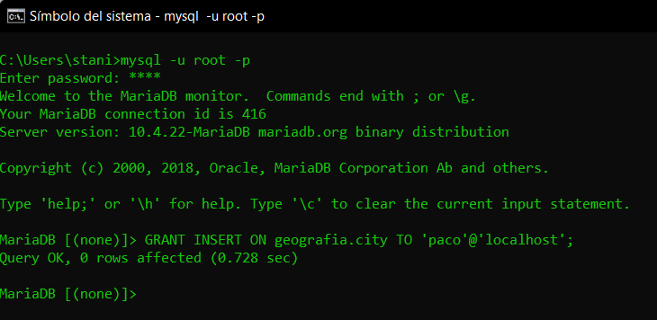

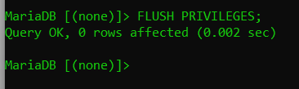

[INSERT](http://localhost/phpmyadmin/url.php?url=https://dev.mysql.com/doc/refman/8.0/en/insert.html) INTO city (ID,Name,CountryCode,District, Population) [VALUES](http://localhost/phpmyadmin/url.php?url=https://dev.mysql.com/doc/refman/8.0/en/miscellaneous-functions.html#function_values) (99999,"Pilar de la Horadada","ESP", "Alicante",30000);



Me deja insertar la ciudad, porque paco tiene privilegios de INSERT sobre la tabla city

**\*.**

1. **Crea un usuario llamado luisa, con contraseña ‘zz99’. Asígnale permiso de SELECT para geografia (todas las tablas)**

CREATE [USER](http://localhost/phpmyadmin/url.php?url=https://dev.mysql.com/doc/refman/8.0/en/information-functions.html#function_user) 'luisa'@'localhost' IDENTIFIED BY 'zz99';

GRANT [SELECT](http://localhost/phpmyadmin/url.php?url=https://dev.mysql.com/doc/refman/8.0/en/select.html) ON geografia.* TO 'luisa'@'localhost';

FLUSH PRIVILEGES;

1. **Otórgale todos los permisos para SAKILA, y además la opción Grant (para que ella pueda dar esos privilegios de sakila a otros)**

GRANT ALL ON sakila.* TO 'luisa'@'localhost' WITH GRANT OPTION;

1. **Entra con este usuario por teminal. Ejecuta show databases; ¿Qué bases ve?**

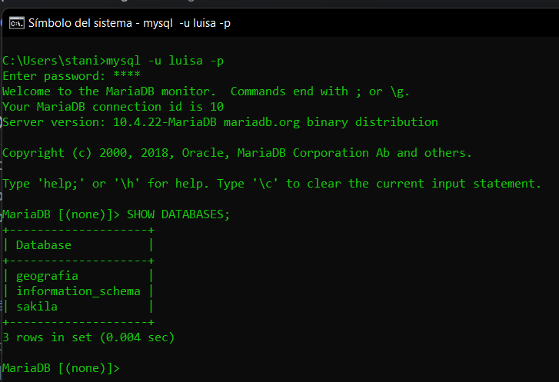

Las bases de datos geografía y sakila. Las que le root dio permiso al usuario luisa

1. **Con este mismo usuario (NO CON ROOT), concédele todos los privilegios que tiene en Sakila a paco (no le des a paco la opción de dar privilegios a otros).**

GRANT ALL ON sakila.* TO 'paco'@'localhost';

1. **Sal con este usuario y entra con paco. Crea una tabla en sakila llamada mitabla, con sólo un campo llamado campo de tipo entero.**

[CREATE](http://localhost/phpmyadmin/url.php?url=https://dev.mysql.com/doc/refman/8.0/en/create-table.html) [TABLE](http://localhost/phpmyadmin/url.php?url=https://dev.mysql.com/doc/refman/8.0/en/create-table.html) mitabla (campo [INT](http://localhost/phpmyadmin/url.php?url=https://dev.mysql.com/doc/refman/8.0/en/numeric-types.html));

1. **Inserta un registro en esa tabla mitabla.**

[INSERT](http://localhost/phpmyadmin/url.php?url=https://dev.mysql.com/doc/refman/8.0/en/insert.html) INTO mitabla (campo) [VALUES](http://localhost/phpmyadmin/url.php?url=https://dev.mysql.com/doc/refman/8.0/en/miscellaneous-functions.html#function_values) (1);

 1 fila insertada. (La consulta tardó 0,0194 segundos.)

1. **Sal con ese usuario, entra con luisa. Elimina la tabla mitabla de sakila. ¿Se lo permite?**

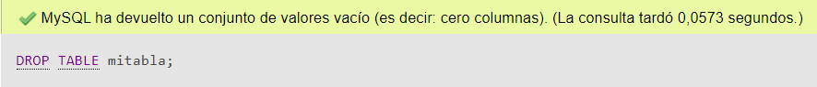

Sí, se lo permite ya que luisa tiene todos los privilegios sobre la base de datos sakila